比赛项目及规则

- 闭眼单脚站立
运动员自然站立，当听到“开始”口令后，抬起任意一只脚，同时裁判员开表计时，当受试者支撑脚移动或抬起脚着地时，裁判员停表（如图）。运动员有两次比赛机会，取最好成绩，记录以秒为单位，保留小数点后一位，小数点后第二位数按“非零进一”的原则进位。如10.11秒记录为10.2秒。
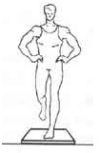
- 定点射门
规则：参赛选手距球门11米。球门分为3个区域，不同的区域内有不同的分值。分别对应2分,1分。球打在中间区域门柱上弹出计1分，打在两边门柱上弹出不计分。参赛选手在限时30秒内完成射门5次，超时未射门视为放弃。射中范围内得相应分数。如出现成绩相同者，首先视单球分值高者排前；最高分相同者看次球分值；分值相同则视高分在先排前......依次类推，完全相同则名次并列。（示意图如下）
2 | 1 | 2

- 原地投篮
规则：运动员站在罚球线（女子投篮点设在罚球线前一米处），每人共投五球，按进球成绩排名。原地投篮按先后顺序计分，依次为9分、8分、7分、6分、5分。按进球成绩排名。如出现成绩并列，视单球分值高者排前；分值相同则视高分在先排前......依次类推，完全相同则名次并列。
- 沙包掷准
规则：沙包重量为250克，以0.25米为半径画一个圆，然后，按0.25米递增画四个圆，形成五个同心圆。最里圈为5分，向外依次递减，最外圈为1分，投掷线距离外圆10米，每人连续掷5次，方式不限。沙包的第一落点为得分有效点，压线按高分计算，5次投掷之和为最后得分。如出现成绩相同者，首先视单包分值高者排前；最高分相同者看次包分值；分值相同则视高分在先排前......依次类推，完全相同则名次并列。
- 30秒踢毽
规则：比赛用毽可自备，比赛时间为30秒，在时限内运动员连续单脚踢，脚每接触一次毽计算一次，毽落地可拾起继续踢，累计计数。以次数多少录取名次，次数相等者以失败次数少者名次列前。如果成功次数和失败次数相等则名次并列。
- 30秒跳绳
规则：比赛跳绳组委会统一配备，比赛时间为30秒，在时限内按成功跳过的次数计算成绩。中途停顿可继续，次数累加为最终成绩，单双脚跳不限，一次双摇同样按照一次计数。成功次数相同，失败次数少的名次列前；若成功次数和失败次数完全相同则名次并列。
- 实心球掷远
投掷要求：站在原地，双手拿球从头顶向正前方投掷。身体过线违例。每位参赛选手投掷3次，以最好的作为成绩，当两位选手成绩一样并且关系名次时，看第二好成绩，第二也一样时，再看第三成绩；当三次都一样时，名次并列。
- 计数投篮
规则：每人共投五球，其中运动员站在罚球线投4球（女子投篮点设在罚球线前一米处），三步上篮投1球，原地投篮按先后顺序计分，依次为9分、8分、7分、6分；三步上篮计5分。按进球成绩排名。如出现成绩并列，首先视单球分值高者排前；分值相同则视高分在先排前......依次类推，完全相同则名次并列。
- 20米运球往返跑
规则：运动员在起（终）点线后，持球站立，听到出发口令后，按图中箭头所示方向运球依次过杆呈S型跑。发令员发令后开表计时，运动员与球均返回起（终）点线时方可停表，计时结束。用时最短者胜出。运球过程中篮球脱手后，如球仍在规定场地内，受试者可自行捡回，并在脱手处继续运球，计时不停表。如出现以下现象均属犯规行为，取消比赛成绩：出发时抢跑，运球过程中双手同时触球、膝盖以下身体部位触球、漏绕标志杆、碰倒标志杆、人或球出比赛区域、未按要求完成全程路线。（示意图如下）

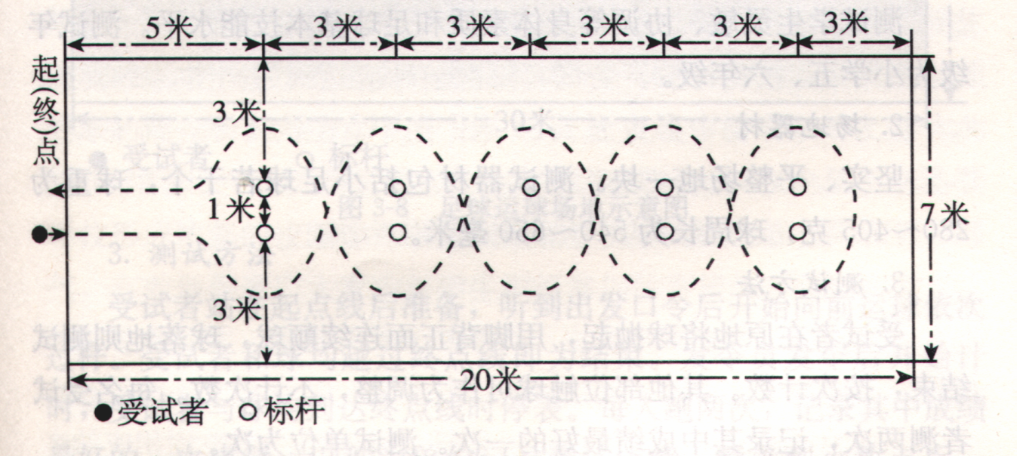
- 20米带球过杆往返跑（足球）
规则：运动员在起（终）点线后站立，球放在起（终）点线上，听到出发口令后，按图中箭头所示方向运球依次过杆呈S型跑。发令员发令后开表计时，运动员与球均返回起（终）点线时方可停表，计时结束。用时最短者胜出。运球过程中足球踢出后，如球仍在规定场地内，受试者可自行用脚捡回，并在脱脚处继续带球，计时不停表。如出现以下现象均属犯规行为，取消比赛成绩：出发时抢跑，运球过程中手触球、漏绕标志杆、人或球出比赛区域、未按要求完成全程路线。（示意图同篮球运球往返跑）
- 100米跑
规则：计时取名次。抢跑者和途中蹿道影响其它队员者不计成绩。
- 立定跳远
规则：每人跳两次，起跳踩线犯规不计成绩。
- 三砖渡河
规则：比赛开始前，参赛运动员脚踩在两块“砖”上，（普通红砖规格240*115*53，材质为木质，比赛采用大会提供的器材），手拿第三块砖。比赛开始后，运动员通过依次踩在三块砖上交替前行。以三砖均通过终点线为比赛结束，全程用时少者名次列前。
全程15米。比赛过程中运动员身体任何部位不得接触砖以外地面。每触地一次加罚三秒。
- 超级跳跳兔
规则：运动员在起点线后站立，45cm羊角球放在起点线上，听到发令后，运动员马上坐到球上，手持两个“羊角”，靠羊角球的弹跳蹦向20米远的终点。期间运动员不能与球分离，如果分离需重新坐回后从犯规处继续开始，用时最短者胜出。

集体项目：
- 两分钟集体踢毽
比赛用毽可自备。参赛各队每队4人（其中男队员不少于1人）。在5米见方的场地内围成一圈，按照顺时针方向依次踢毽。同一人2次踢毽后再踢不计总数，并计为失误次数，可以继续进行；除脚踢毽，身体其他部位触毽均为失误一次；没有按顺时针进行计失误一次，可继续顺时针进行；2分钟内踢毽总数多者名次列前，次数相等者以失败次数少者名次列前。如果成功次数和失败次数相等则名次并列。
- 两分钟8字跳绳
规则：每队8人，其中2人摇绳，6人跳绳，成功跳过次数最多队胜出。要求至少有3名女队员。
- 六人旋风跑
规则：每队6人，成一横队，用双手共同扶住一根中粗长竹竿，绕过3个标志物，每个标志物转一圈，作S形路线的50米跑。路线和方向正确，用时最少的队为名次列前。跑的过程中，所有队员的双手不得脱离竹竿；不慎摔倒可爬起继续。以最后一名队员的脚过终点为计时结束。用时最短的队胜出。要求至少有2名女队员
- 五人捆腿跑
规则：发令前，每队按横排立于起点线后，分别将相邻队员的左右腿用绑腿套套在一起(套在踝关节附近)，跑30米。所有队员以站立方式起跑，听到发令后，同时走或跑向终点，以最后一名队员的脚通过终点线为计时终止。用时少者名次列前。行进中所有相邻队员两腿自始至终要用绑腿绳绑在一起，如遇脱落，需在原地重新系好后才可继续行进，否则成绩无效。如中途有队员摔倒，在原地整好队后可继续行进。要求至少有1名女队员。
- 四人跳绳接力
规则：要求男队员最多两人，不分先后，每人跳满40个后由下一名队员接力，用同一根绳继续跳满40个，以此类推，直到跳满160个，用时最短队获胜。不准双摇跳，其他方式不限。
- 7人呼啦圈接力
规则：比赛用呼啦圈由大会提供(参考直径78—80公分）。参赛各队每队7人（男队员不少于1人），每队成一列横队手拉手站立。比赛开始后，排头的选手用手将呼啦圈套在自己的身上后通过四肢与身体配合，让呼啦圈依次穿过全体队员身体，直到最后一名运动员站在呼啦圈外为止。用时少者名次列前。 在比赛过程中，出现手松开或者手抓圈的情况，取消该队比赛成绩。

